Existe autocorrelacion de 1er orden xk el t estadistico es alto y del resto es muy bajo….tbn se observa q la probabilidad de resid (1) es muy bajo y del retso e alyo x eso de dice q exite autocorrelacion de priemr orden.

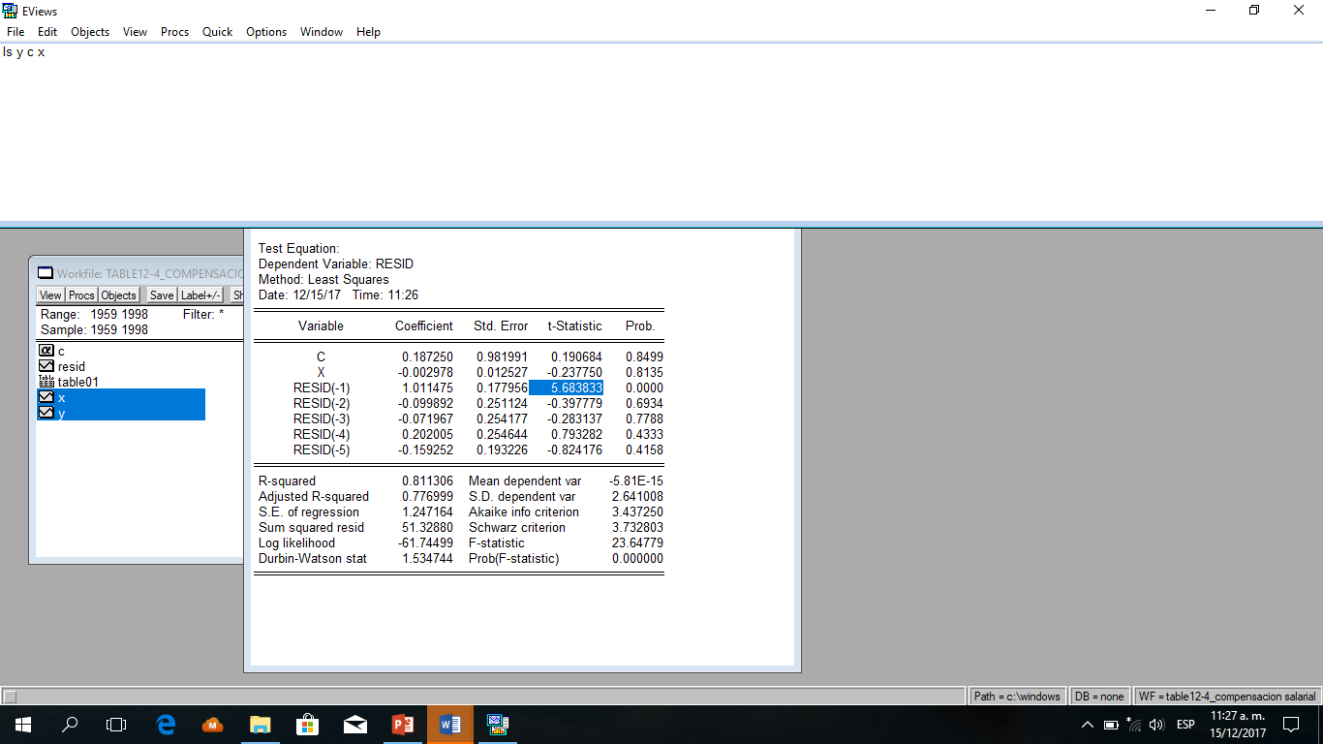

genr dy=y-y(-1)

genr dx=x-x(-1)

genr e=resid

genr e2=e\*e

ls y c x

genr e3=resid

genr e22=resid

genr e2=e\*e

scalar sp=@sume(e2)/@sum(e22)

genr dx=x-x(-1)

ls dy dx

genr e=resid

genr e2=e\*e

genr dy=y-y(-1)

genr dx=x-x(-1)

genr e=resid

genr e2=e\*e

ls y c x

genr e3=resid

genr e22=e3\*e3

genr e2=e\*e

scalar ep=@sume(e2)/@sum(e22)

genr dx=x-x(-1)

ls dy dx

genr e=resid

genr e2=e\*e

scalar ep=@sum(e2)/@sum(e22)

genr e22=e3\*e3

scalar ep=@sum(e2)/@sum(e22)